第七课《民族区域自治制度和宗教工作基本方针》课后作业
一、单项选择
1．我国平等团结互助和谐的社会主义民族关系的建立，从根本上说是由于
①我国是一个统一的多民族国家 ②我国消灭了大民族主义和地方民族主义
③我国消灭了剥削制度和剥削阶级 ④我国各族人民的根本利益是一致的
A．①④ B．①③ C．②③ D．③④
2．广西壮族自治区实行民族区域自治制度50多年来，在党的民族政策光辉照耀下，世居广西的12个民族心相连、手相牵，共同缔造了一个文明和谐大家庭。可见在我国
A．逐步形成了平等团结互助和谐的民族关系 B．民族差异已经消除
C．伴随各民族的共同繁荣，民族问题已经消除 D．各民族逐渐走向大同
3．改革开放以来特别是近年来，我国民族自治地方的党委、政府牢牢把握“共同团结奋斗，共同繁荣发展”的主题，坚持和完善民族区域自治制度，巩固和发展了平等团结互助和谐的社会主义民族关系。下列关于我国民族区域自治制度的表述，正确的是
A．它的核心内容是主权 B．它的前提是“大杂居、小聚居”的民族分布特点
C．它是我国的一项基本政治制度 D．自治机关包括自治地方的党委和政府
4．60多年来，西藏经济社会的蓬勃发展、人民安居乐业，充分说明我国实行民族区域自治制度的优越性。我国实行民族区域自治的前提和基础是
A．让少数民族人民行使自治权 B．领土完整、国家统一
C．我国是一个多民族的国家 D．平等团结互助和谐的新型民族关系
5．1965年西藏自治区成立以来，全面贯彻执行《民族区域自治法》，行使自治权，促进了全区经济社会发展。下列关于西藏自治区自治权的认识，正确的有
①西藏自治区可以制定符合本区实际的自治条例和单行条例并独立司法
②西藏自治区可以使用藏语教学和广播
③西藏自治区可以报经国务院批准，变通执行或者停止执行
④西藏自治区可以拥有独立的外交权
A．①② B．②④ C．②③ D．①③
6．为加快发展民族教育事业，内地省市根据国家要求认真落实对民族地区的教育对口支援工作。落实教育对口支援工作
①是增进民族平等和民族团结的政治保证 ②是贯彻我国处理民族关系原则的具体体现
③保障了少数民族地区学生受教育的权利 ④体现了平等团结互助和谐的社会主义民族关系
A．①② B．②④ C．①③ D．③④
7．民族区域自治制度是在国家统一领导下，各少数民族聚居的地方实行区域自治，设立自治机关，行使自治权的制度。下列属于民族自治机关的是
A．香港特别行政区政府 B．湖北省鹤峰县铁炉白族乡人民政府
C．西藏自治区人民法院 D．吉林延边朝鲜族自治州人民代表大会
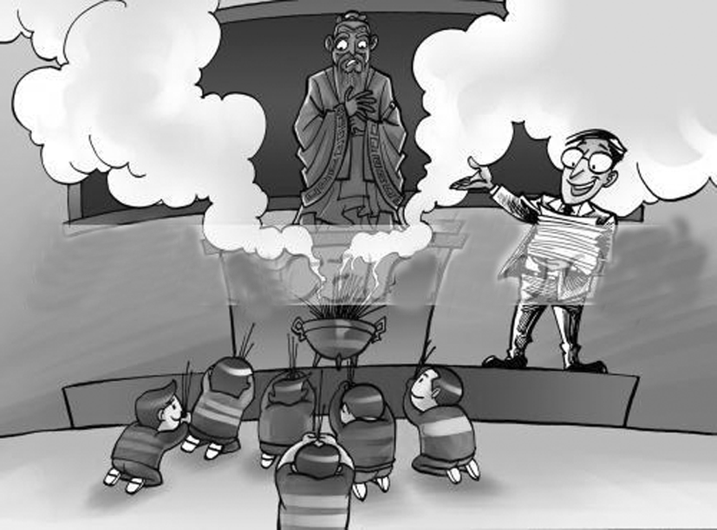
8．在一座寺庙里，小李看见住持送给游客的“生活在感恩的世界”的卡片上有这样的话：感激伤害你的人，因为他磨炼了你的心志；感激欺骗你的人，因为他增进了你的见识；感激遗弃你的人，因为他教导了你应自立；感激绊倒你的人，因为他强化了你的能力；……感激所有使你坚定成就的人。这反映了在我国
①宗教可以和社会主义社会相适应
②政府依法对宗教事务进行管理
③宗教的一些教义具有调整人际关系的作用
④宗教在我国的影响越来越大
A．①③ B．②④ C．①② D．①④
9．“平时不烧香，临时抱佛脚”这句俗语真的发生在红河哈尼族彝族自治州弥勒县弥阳中学。在中考期间，学校专门在教学楼大厅安置了一尊孔子塑像，有组织地安排学生前去“烧高香”，为自己取得好成绩许愿……上述事实启示我们
①贯彻宗教信仰自由政策，以科学的态度对待宗教
②要弘扬科学精神，反对封建迷信
③必须持之以恒地对人民群众进行科学世界观和无神论的宣传教育
④信教群众与不信教群众能够共同致力于中国特色社会主义事业
A．①② B．①④ C．②③ D．③④
10．2019年5月25日至27日，中共中央政治局常委、全国政协主席汪洋在四川甘孜藏族自治州调研。汪洋在听取有关方面的意见和建议后提出，要加大优秀佛教代表人士培养使用力度，加快推进佛学院规范化建设，提高宗教人士宗教学识和综合素质，更好发挥他们的积极作用。这表明
①我国鼓励和支持宗教事业发展，促进社会和谐 ②我国实行宗教信仰自由政策
③我国致力于引导宗教人士树立科学的世界观 ④我国积极引导宗教与社会主义社会相适应
A.①③ B.①④ C.②③ D.②④
11．2019年7月，内蒙古自治区政协调研组赴乌兰察布市卓资县调研督导脱贫工作进展情况。调研组建议，要将扶贫与扶志、扶智相结合，激发贫困群众脱贫致富的内生动力;要将短期的脱贫目标与长远的乡村振兴目标结合起来，整体推进，全面发展。这一调研工作
①是人民政协履行参政议政职能的表现 ②是人民政协组织经济建设的重要途径
③践行了各民族共同繁荣的基本原则 ④发挥了我国民族区域自治制度的优势
A.①③ B.①④ C.②③ D.②④
12．2019年8月，全国政协主席汪洋在西藏考察时指出，西藏处在对达赖集团斗争的最前沿，各级部门要全面贯彻党的宗教工作基本方针，完善寺庙管理长效机制，深入排查化解各种风险隐患，牢牢把握反分裂斗争主动权。这一要求说明
①反对民族分裂是发展宗教事业的必要条件 ②要反对一切利用宗教进行分裂国家的非法活动
③要坚持宗教独立自主自办的原则，依法管理宗教事务 ④我国宗教的性质发生根本性转变
A.①② B.①④ C.②③ D.③④
二、简析题
13．2019年秋季开学后，某校开展了“民族团结教育”主题活动，高三某班同学积极响应，组织了一次以“民族团结”为主题的综合探究活动，请你也参与其中。
甲同学说：“维护民族团结，必须坚持民族平等和各民族共同繁荣的原则。”
乙同学指出，维护民族团结，需要全社会的共同努力。这不仅是党和政府的责任，也是我们每一个公民的责任。
（1）用政治生活知识，为甲同学的观点提供理论依据。

（2）运用政治生活知识，分析乙同学观点的正确性。并为党和政府加强民族团结出谋划策。

14．材料一 治蛮夷之道，必威德兼施，使其畏感，不如此不可也。
盖蛮夷非威不畏，非惠不怀，然一于威则不能感其心，一于惠则不能慑其暴，惟威惠并行，此驭蛮夷之道也。
——《明太祖实录》
材料二 新世纪新阶段的民族工作必须把各民族共同团结奋斗、共同繁荣发展作为主题。
民族团结是各族人民之福，民族分裂是各族人民之祸。要倍加珍惜来之不易的民族团结大好局面，让民族团结之花开放得更加艳丽。
结合材料，分析说明我国明代民族政策与现阶段民族政策的区别，并谈谈加强民族团结的重要性。

